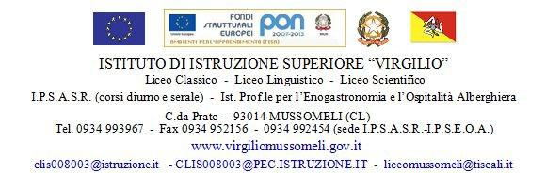

Circ. n. 36 Mussomeli, 30/10/2017

Ai Sigg. Docenti
Agli Studenti
Sigg. Genitori
e, p.c., al DSGA
All’Albo on line
S E D E

AVVISO

Si comunica che il Consiglio di Istituto con delibera n. 7 del 27/06/2017, ha determinato i nuovi importi del contributo volontario, per l’anno sc. 2017/2018, da versare a questo Istituto per l’iscrizione:

INDIRIZZI: LICEO CLASSICO – LICEO LINGUISTICO – LICEO SCIENTIFICO – I.P.S.A.S.R.

- Iscrizione al primo e al secondo anno Euro 16.00
- Iscrizione al terzo, quarto e quinto anno Euro 46.00

INDIRIZZO: I.P.S.E.O.A.

- Iscrizione al primo e secondo anno Euro 65.00
- Iscrizione al terzo anno Euro 70.00
- Iscrizione al quarto anno Euro 75.00
- Iscrizione al quinto anno Euro 80.00

Il Dirigente Scolastico
dott.ssa Calogera Genco
firma autografa sostituita a mezzo stampa
ex art. 3 comma 2 del d.lgs. n. 39/1993

